שם הקורס: **התוכנית להתאמת מערכת החינוך למאה ה-21**

שם המנחה:**רותי סלומון**

שם המגישה: סילביה שנקר, ת.ז. 16621492

תאריך הגשה:4.7.12

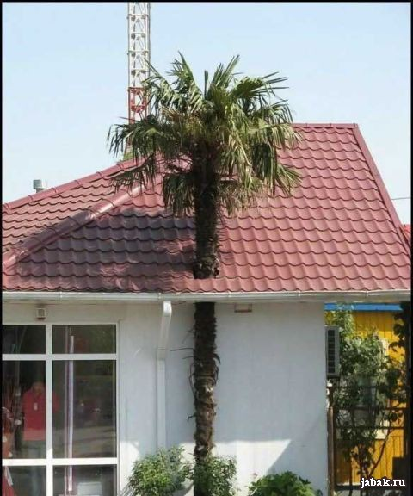

**רפלקציה**

הגעתי לקורס בגלל הקושי והמחסום להשתמש במחשב בחיי יום יום ובכיתה בפרט.

בזכות התוכנית המגוונת והמעניינת ושיטת ההוראה המדהימה המחסום ירד.

למדתי בקורס הפעלת word, בניית מצגות בpower point, ענן מילים דינמי בtogxedo, יצירת קומיקס בpopplet, כולל הלוח השיתופי, יצירת בוחן בmoodle .

התנסיתי בכל הכלים בקורס ובבית והתחלתי ליישמם בכיתה.

אני מרגישה התקדמות מבחינה מקצועית ואישית.

נהניתי מאד מהקורס, מהתוכנית המגוונת, מהיחס הסבלני ביותר ,המשל חוש הומור אדיר.

אני יודעת שזאת רק ההתחלה. לא קלה ולא פשוטה, אך מאתגרת ואני מצפה בכליון עיניים להמשך.